1 июня работники Северного Дома Культуры совместно с библиотекарем МУК МЦБ Зимовниковского района Северного отдела Сноговской О. В. провели праздничную концертную программу " Мир детства" посвящённый международному Дню защиты детей. В праздничной программе приняли участие самодеятельные коллективы учреждения. Своими выступлениями они дарили радость всем присутствующим. Зрители получили заряд положительных эмоций и хорошее настроение.

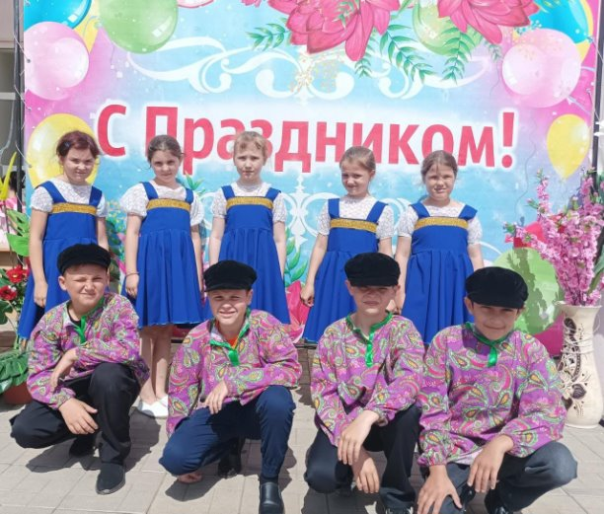

06.06.23 Художественный руководитель Северного Дома Культуры Мамаева Екатерина Алексеевна, провела с учащимися МБОУ Северной КСОШ 13 беседу: " Наркотики - болезнь века".Цель данного мероприятия: закрепить у учащихся знания о том, что здоровье- главное условие счастливой жизни, сформировать отрицательное отношение к наркотикам, пробудить в детях чувство собственного достоинства и уважительное отношение к себе, пропагандировать здоровый образ жизни.

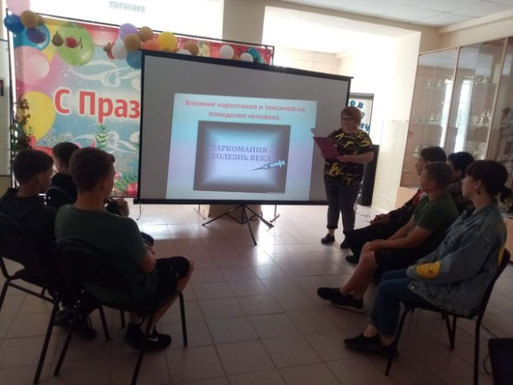

06.06.2023 Художественный руководитель Северного Дома Культуры Мамаева Екатерина Алексеевна, провела с учащимися МБОУ Северной КСОШ 13 беседу:" Суицидальное поведение". Целью беседы является организация профилактической работы по предупреждению суицидальных действий среди подростков, развитие стрессоустойчивости, сохранение и укрепление психического здоровья обучающихся.
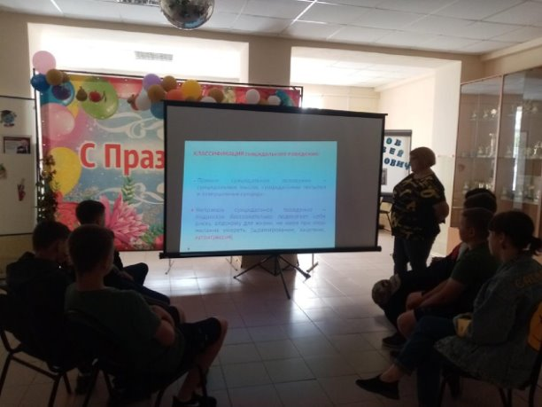

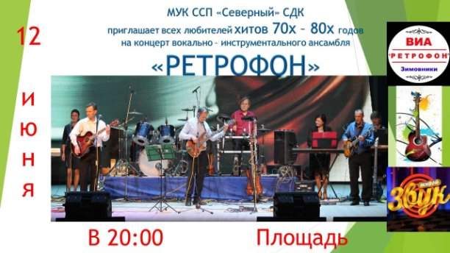
Северный СДК принимает участие в акции "Окна России"
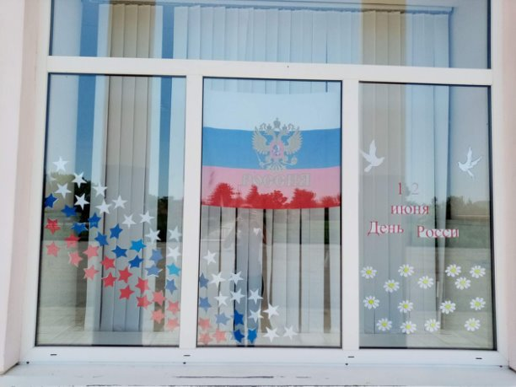
Художественный руководитель Северного Дома Культуры Мамаева Екатерина Алексеевна принимает участие в акции: " Флаг во дворах".
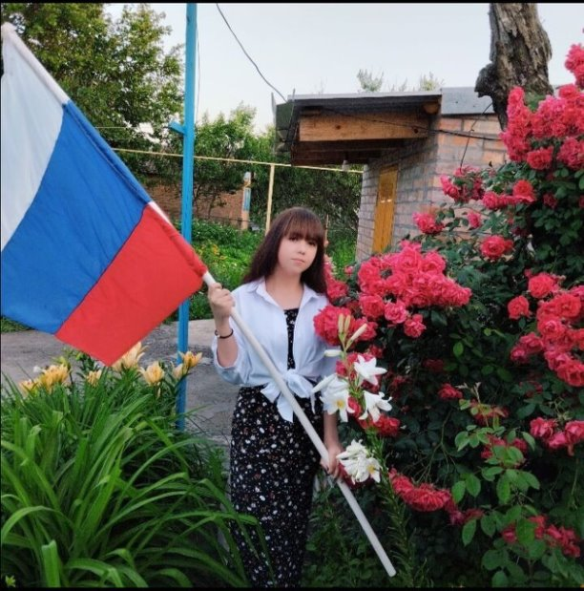
В преддверие празднования Дня России работники Северного Дома Культуры провели спортивные состязания "Веселые старты".
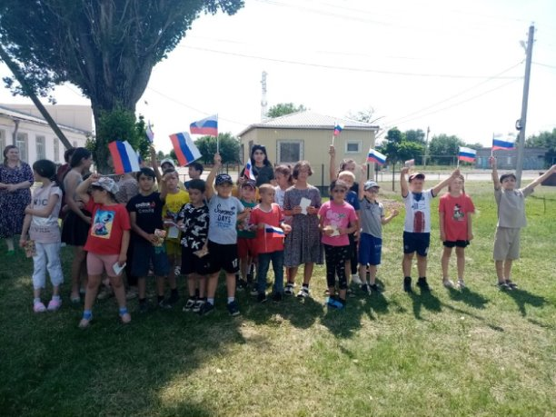
14.06.23 Художественный руководитель Северного Дома Культуры Аракелян Анаид Кареновна принила участие в акции " Наркотик - твой враг"
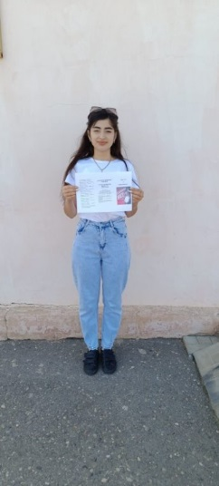
15.06.23 Художественный руководитель Аракелян Анаид Кареновна провела викторину "Атаман - Платов". В ходе мероприятия с помощью презентации «Матвей Иванович Платов – «вихорь» - атаман» ребята познакомились с родословной семьи Платовых, послушали информацию о богатой событиями биографии прославленного донского казака Всевеликого войска Донского, олицетворяющего собой казачью доблесть, верность Отечеству, готовность к самопожертвованию, узнали подробности его боевого пути. Завершилось мероприятие викториной, ребята отгадывали загадки про казаков, вспомнили казачьи пословицы и поговорки.
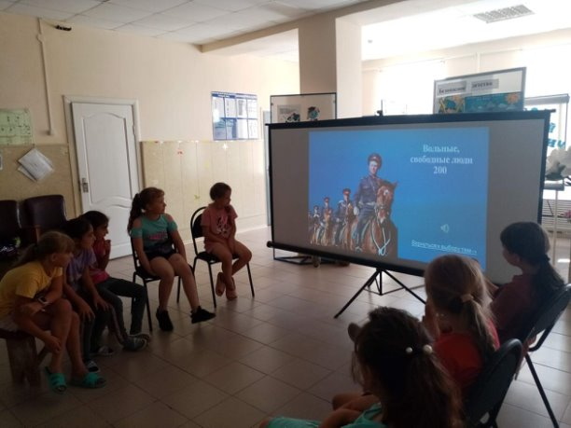
16.06.23 Художественный руководитель Северного Дома Культуры, Аракелян Анаид Кареновна провела с учащимися МБОУ Северной КСОШ 13 беседу "Наркотики - знак беды". Художественный руководитель рассказала как предостеречься от употребления наркотиков, показала пагубность их воздействия на организм человека на примерах знаменитых певцов, музыкантов, актёров, умерших от передозировки наркотиков. Ребята также узнали о психической и физической зависимости от наркотических средств, возникающей, как правило, уже с первого раза, о правилах поведения, чтобы случайно не оказаться под воздействием наркотика, о видах группового давления– чтобы знать, и не поддаться на провокации, суметь противостоять, об административной ответственности, за незаконный оборот наркотиков.
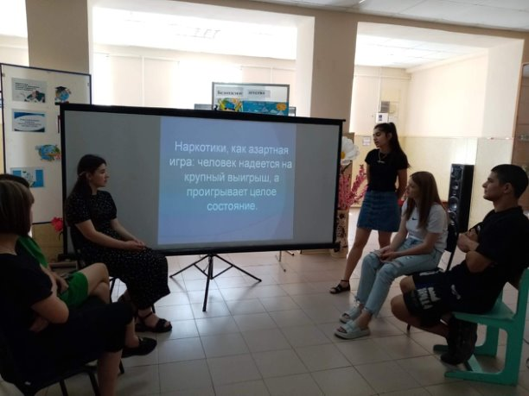
20.06.23 Участники кружка ИЗО "Акварельки" представили свои рисунки на тему "Свеча памяти"
